國立東港高級海事水產職業學校

校園職業安全衛生
執行職務遭受不法侵害預防計畫


國立東港高級海事水產職業學校 執行職務遭受不法侵害預防計畫
110年3月30日100年度第二次職業安全衛生工作小組訂定
111年5月3日111年度第一次職業安全衛生工作小組修正
壹、依據
一、依「職業安全衛生法」第 6 條第 2 項、「職業安全衛生法施行細則」第11條及「職業安全衛生設施規則」第324-3條之規定辦理。
二、勞動部職業安全衛生署「執行職務遭受不法侵害預防指引」。

貳、目的
本校為預防教職員工及工作者於執行職務時遭受不法侵害即俗稱「職場暴力」及處置在與工作相關的環境中（包含通勤）遭受虐待、威脅或攻擊，以致於明顯或隱含地對其安全、福祉或與健康構成挑戰的事件，訂定本計畫。

參、定義
一、當評估可能或已經出現下列類型之職場暴力，即應啟動執行職務遭受不法侵害預防計畫：
(一)肢體暴力(如：毆打、抓傷、拳打、腳踢等)。
(二)心理暴力(如：威脅、欺凌、騷擾、辱罵等)。
(三)語言暴力(如：霸凌、恐嚇、干擾、歧視等)。
(四)性騷擾(如：不當的性暗示與行為等)。
- 職場暴力來源：
(一)內部暴力：發生在同事或上司及下屬之間，包括校長及監督管理者。
(二)外部暴力：發生在工作者及其他第三方之間，包括工作場所出現的陌生人、學生、承包商及業務上所照顧、看顧之對象。
(三)網路霸凌：透過上傳文字、照片、影片等形式，持續對他人嘲笑、辱罵、騷擾、毀謗或威脅，造成對方身心靈傷害的網路不當行為。
- 職場霸凌與職場暴力：
(一)職場霸凌：發生於權力不對等的社會關係，即加害者與被害者處於上對下的關係。
(二)職場暴力：除了包括上司對下屬的欺凌之外，也可能來自權力對等的同事，或來自工作場所出現的陌生人、學生、承包商及業務上所照顧、看顧之對象。

肆、適用對象：本校勞動場所內教職員工及工作者。

伍、職責分工
一、校長
(一)監督計畫依規定執行。
(二)支持及協調校內各單位共同推動本計畫。
二、人事室
(一)協助計畫之規劃、推動及執行。
(二)辦理相關教育訓練。
(三)有人事調動與人事終止聘僱告知作業時，負責提供必要保護措施。
(四)受理遭受不法侵害之通報。
三、衛生安全工作小組
(一)計畫之規劃、推動與執行。
(二)強化工作場所保護措施之規劃。
(三)可能之不法侵害辨識及評估。
四、總務處、學務處
(一)協助計畫之規劃、推動及執行。
(二)協助辦理相關教育訓練。
五、輔導室
(一)協助職場暴力預防及處置。
(二)輔導受害者心理健康並給予輔導，提出相關健康指導、工作調整或更換等身心健康保護措施之適性評估與建議。
(三)辨識與評估高風險族群，並提供改善建議。
六、各單位主管
(一)公告校內禁止工作場所職場暴力之聲明。
(二)負責填寫潛在職場暴力風險評估表格。
(三)配合接受相關職場暴力預防教育訓練。
(四)負責執行強化工作場所的規劃。
(五)負責提供所屬工作者提供必要保護措施。
七、法務人員
協助提供相關法律諮詢服務。
八、工作者
(一)負責填寫潛在職場暴力風險評估表格。
(二)配合接受相關職場暴力預防教育訓練。
(三)配合預防職場暴力防治計畫執行與參與。

陸、計畫執行流程(圖一)
一、建構行為規範：各單位主管應於工作場所張貼公告「禁止工作場所職場暴力之書面聲明」(附表1)。
二、辨識及評估危害：
(一)辨識高風險族群：針對學校教職員工、警衛等第一線服務人員。
(二)辨識具高風險族群特質：針對學校內夜班、輪班、長工時、高工作負荷、缺乏保障之職務或職場正義感較低工作場所。
(三)評估危害：
採用潛在職場暴力風險評估表格（附件2）進行風險評估：
1.高風險族群工作者列出工作場所可能發生之潛在風險及該工作項目之作 業流程。（高風險族群工作者填寫）
2.列舉可能出現的暴力類型、發生場景及可能後果。（高風險族群工作者填寫）
3.評估發生頻率與嚴重度。（高風險族群工作者填寫）
4.單位主管依工作者填寫項目，識別正在使用的現有暴力控制措施。（單位主管填寫）
5單位主管確認有無其他可能降低風險之控制措施及預計實施日期。（單位主管填寫）
三、辦理危害預防及溝通技巧教育訓練：
(一)為工作者及單位主管辦理下列教育訓練：
1.人際關係及溝通技巧。
2.認識組織內部職場暴力預防政策、安全設備及資源體系。
3.工作者工作環境潛在風險認知，認識可能遇到的攻擊性行為及應對方法。
4.對有暴力傾向人士之識別方法。
5.保護個人及同事的暴力預防措施及程序。
6.與顧客溝通、解決衝突及危機處理的技巧及案例分析。
7.認識校內申訴及通報機制。
(二)為單位主管增加辦理下列教育訓練：
1.心理諮商及情緒管理課程。
2.職場(校內)暴力及職場霸凌案例分析。
3.鼓勵教職員工通報職場暴力事件之方法。
4.對暴力事件調查與訪談技巧。
5.向受害者表達關心、支援與輔導方法。
6.識別校內潛在危害及處理之技巧。
7了解職場暴力行為相關法律知識。
(三)於實施教育訓練前後，請上課人員填寫暴力危害及風險評估之調查問卷(附件3)，以便於發現員工對職場暴力相關事項之認知程度，提供未來計畫執行成效之評估分析。
四、適當配置作業場所：將組織內常發生的暴力類型與工作位置，強化相關措施，列舉出經常採行措施(附件4)。
五、依工作適性適當調整人力或提供必要保護措施：如評估結果仍無法避免具有下列職務或作業流程時，應依工作適性調整人力(如聘用足夠保安人員在旁支援)或提供相關防衛性工具（如口哨、警棍等）：
(一)面對大量群眾，尤其是服務對象是弱勢族群或有精神障礙者。
(二)需要單獨進行作業活動。
(三)在傍晚及夜間之工作。
(四)需要處理金錢交易工作。
(五)執行保護性業務工作。
(六)執行教職員工人事調動告知作業時。
(七)執行教職員工人事終止聘雇告知作業時。
六、建立事件處理程序：
(一)建立職場暴力處置執行流程（附件5）。
(二)制定職場暴力事件通報/申訴單（附件6）並設立通報單位（人事室或主管單位）。
(三)宣導至所有工作者均清楚通報方法。
(四)建立職場暴力處理小組，由學校校長或監督管理者召集人事室、學務處人員、職安人員、勞工健康服務人員各單位主管、法務人員及勞工代表組成，負責執行控制暴力的策略及處理職場暴力案件並填具工作者遭遇職場暴力追蹤調查表(附件7)。成員必須熟悉組織內部對暴力事件發生時之應變方法與步驟，並視情況及時報警，以應對突發事件。
(五)若學校校長或監督管理者涉及不法侵害事件，則職場暴力處理小組成員，交由公正第三方擔任，其小組成員名單經雙方(申訴人與被申訴人)書面同意後，始得成立職場暴力處理小組執行追蹤、調解。
(六)通報及申訴過程必須客觀、公平及公正，對受害人及通報者之權益及隱私完全保密。
(七)雇主應根據勞工不同的傷害程度提供保護、安置及協助，並對受害者提供身心健康輔導及協助：
1.對於受害人提供立即性、持續性及支持性的保護措施。
2.受害者或目睹暴力事件之勞工，可能出現長期或短期心理創傷、害怕回到工作中、感到無力等情緒問題，可安排諮商、同儕輔導、休假或彈性調整職務內容與工作時間等方式，給予支持和協助。
3.受害勞工可經由勞工健康服務人員做後續追蹤，做適性評估。必要時，訂定包括創傷後壓力症候群等重大心理或醫療問題之因應計畫，亦可尋求職安署委託設置之各區職業傷病防治中心及其網絡或勞工健康服務中心資源提供協助。
七、職場暴力之管理
潛在職場暴力風險評估表格、申訴通報資料、工作者遭遇職場暴力追蹤調查表及教育訓練問卷資料應建立電子檔統一保存。針對通報資料中，不同類型的職場暴力處理程序及結果進行分析評估，就部門別及職務類型之高風險職場暴力因子作歷年比較，綜合教育訓練問卷資料結果，觀察其是否因為積極預防措施而得到控制，藉以作為年度職場暴力防治的參考。
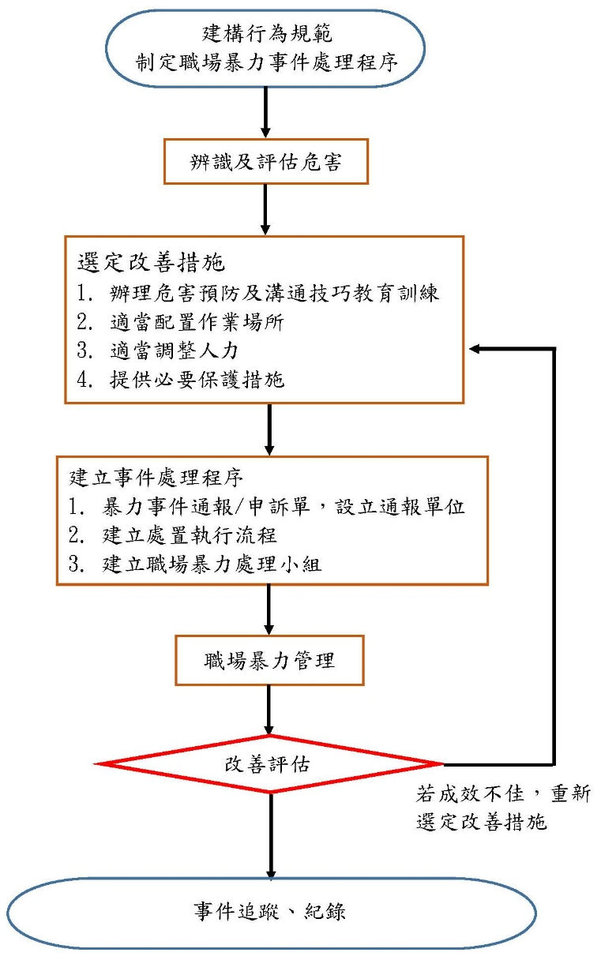

圖1執行職務遭受不法侵害風險評估流程

柒、執行成效之評估及改善
一、校長應鼓勵工作者主動報告所有受到攻擊及威嚇的事件，以協助追蹤。暴力事件發生後，組織應對環境及職務進行審查及檢討(附件8)，以找出改善之空間。
二、職場暴力相關之會議紀錄、訓練內容、評估報告、通報單、醫療及賠償紀錄等，亦應予以保存，以助每年進行風險評估和分析。所有職場暴力事件之調查報告應以書面紀錄、保管，以利事後審查。

捌、本計畫未盡事宜，適用本校其他規章進行修正或補充。

玖、本計畫執行紀錄或文件等應歸檔留存三年以上。

拾、本計畫經本校環境保護暨安全衛生委員會通過後實施，修正時亦同。
附件1
國立東港高級海事水產職業學校
禁止工作場所職場暴力之書面聲明
本校為保障所有教職員工及其它工作者在執行職務過程中，免於遭受身體或精神不法侵害而致身心理疾病，特以書面加以聲明，絕不容忍任何本校之管理階層主管有職場霸凌之行為，亦絕不容忍本校教職員工同仁間或顧客、客戶、照顧對象及陌生人對本公司員工有職場暴力之行為。
一、職場暴力的定義：教職員工和其它工作者在與工作相關的環境中（包含通勤）遭受虐待、威脅或攻擊，以致於明顯或隱含地對其安全、福祉或與健康構成挑戰的事件。
二、職場暴力行為的樣態：
（一）肢體暴力(如：毆打、抓傷、拳打、腳踢等)。
（二）心理暴力(如：威脅、欺凌、騷擾、辱罵等)。
（三）語言暴力(如：霸凌、恐嚇、干擾、歧視等)。
（四）性騷擾(如：不當的性暗示與行為等)。
三、員工遇到職場暴力怎麼辦：
（一）向同事尋求建議與支持。
（二）與加害者理性溝通，表達自身感受。
（三）思考自身有無缺失，請同事誠實的評估你的為人與工作表現，找出問題點。
（四）盡可能以錄音或任何方式記錄加害者行為做為證據。
（五）向校方提出申訴。
四、本校所有教職員工均有責任協助確保免於職場暴力之工作環境，任何人目睹及聽聞職場暴力事件發生，都應立即通知本校人事室或撥打員工申訴專線，本校相關單位接獲申訴後會採取保密的方式進行調查，若被調查屬實者，將會進行懲處。
五、本校絕對禁止對申訴者、通報者或協助調查者有任何報復之行為，若有，將會進行懲處。
六、本校鼓勵教職員工同仁均能利用所設置之內部申訴處理機制處理此類糾紛，如教職員工需要額外協助，本校亦將盡力協助提供。
七、本校職場暴力諮詢、申訴管道(同性騷擾防治聯絡資訊)：
洽辦單位：國立東港海事人事室
申訴專線電話：08-8333131 分機331
申訴專用傳真：08-8337736
申訴專用電子信箱：
附件2
國立東港高級海事水產職業學校 職場不法侵害預防之危害辨識及風險評估表
單位： 評估日期：
受評估之場所： 場所內工作型態及人數：
評估人員： 審核者：
潛在風險 | 是 | 否 | 潛在不法侵害風險類型（肢體/語言/心理/性騷擾） | 可能性  (發生機率) | 嚴重性  (傷害程度) | 風險等級  (高中低) | 現有控制措施  (工程控制/管理控制/個人防護) | 應增加或修正相關措施
外部不法侵害
外部人員的行為不可預知，且容易成為暴力的來源 | □ | □
缺乏有經驗的工作者在接觸群眾的一線崗位 | □ | □
工作者沒有接受過培訓如何處理刁難的外部人員 | □ | □
施暴者容易接近工作者做出肢體攻擊 | □ | □
工作者需要在陌生的環境下工作 | □ | □
工作者是否有單獨的工作 | □ | □
工作者需要在深夜進行工作 | □ | □
工作者沒有接受過培訓如何處理現金或應對搶劫 | □ | □
工作環境內部或外部有讓施暴者隱藏的地方 | □ | □
在公眾視野中有貴重的物品或現金 | □ | □
需要處理大量金錢的工作缺乏轉移現金的程序 | □ | □
工作者當中是否有自行通報因私人關係遭受不法侵害威脅者或為家庭暴力受害者 | □ | □
新進工作者是否有尚未接受職場不法侵害預防教育訓練者 | □ | □
離開工作場所後，是否可能遭遇因執行職務所致之不法侵害行為 | □ | □
內部不法侵害
組織內是否曾發生主管或工作者遭受同事(含上司)不當言行之對待 | □ | □
是否有無法接受不同性別、年齡、國籍或宗教信仰之工作者 | □ | □
是否有同仁之離職或請求調職原因源於職場不法侵害事件之發生 | □ | □
是否有被同仁排擠或工作適應不良之工作者 | □ | □
內部是否有酗酒、毒癮之工作者 | □ | □
內部是否有情緒不穩定或精神疾患病史之工作者 | □ | □
內部是否有處於情緒低落、絕望或恐懼，亟需被關懷照顧之工作者 | □ | □
是否有超時工作，反應工作壓力大之工作者 | □ | □
工作環境是否有空間擁擠，照明設備不足之問題 | □ | □
工作場所出入是否未有相關管制措施 | □ | □
註：1.潛在風險為列舉，校方可自行依需求增列。
2.潛在不法侵害風險類型以大歸類分為肢體暴力、語言暴力、心理暴力及性騷擾，校方可自行細分歸類。

簡易風險等級分類
風險等級 |  | 嚴重性
 |  | 嚴重傷害 | 中度傷害 | 輕度傷害
可能性 | 可能 | 高度風險 | 高度風險 | 中度風險
可能性 | 不太可能 | 高度風險 | 中度風險 | 低度風險
可能性 | 極不可能 | 中度風險 | 低度風險 | 低度風險

※風險評估方式說明:
一、風險可由危害嚴重性及可能性之組合判定。評估嚴重度可考慮下列因素：
（一）可能受到傷害或影響的部位、傷害人數等。
（二）傷害程度，一般可簡易區分為：
1. 輕度傷害，如：(1) 表皮受傷、輕微割傷、瘀傷；(2) 不適和刺激，如頭痛等暫時性的病痛；(3) 言語上騷擾，造成心理短暫不舒服。
2. 中度傷害，如：(1) 割傷、燙傷、腦震盪、嚴重扭傷、輕微骨折；(2)造成上肢異常及輕度永久性失能；(3)遭受言語或肢體騷擾，造成心理極度不舒服。
3. 嚴重傷害，如：(1) 截肢、嚴重骨折、中毒、多重及致命傷害；(2) 其它嚴重縮短生命及急性致命傷害；(3) 遭受言語或肢體騷擾，可能造成精神相關疾病。
二、非預期事件後果的評估也是非常重要的工作。可能性等級之區分一般可分為：
（一）可能發生：一年可能會發生一次以上。
（二）不太可能發生：至少一至十年之內，可能會發生ㄧ次。
（三）極不可能發生：至少十年以上，才會發生ㄧ次。
三、風險是依據預估的可能性和嚴重性加以評估分類，如表一為3×3風險評估矩陣參考例，利用定性描述方式來評估危害之風險程度及決定是否為可接受風險之簡單方法。除風險矩陣模式外，也可將可能性及嚴重度依不同等級給予不同評分基準，再以其乘積作為該危害之風險值。
附件3
國立東港高級海事水產職業學校
暴力危害及風險評估之調查問卷
第一部分、基本資料 (請依實際狀況，選擇最適當的答案在□內打勾或填寫。)
- 個人概況
- 工作部門：_____________________
- 任用類別：□正式人員 □約用人員 □實習人員 □其他_________
- 性別：□男性 □女性
- 教育程度：□國中(含以下) □高中(高職) □大學(專科) □研究所(含)及以上
- 工作年資
- 進本校迄今年資：□未滿1年 □1年以上~未滿5年
□5年以上~未滿9年 □9年以上~未滿13年 □13年以上
- 截至目前為止您實際從事現職工作類別的年資：____年 ____月
- 平均每週工作時數：□42小時以下 □43~48小時 □49~54小時
□55小時以上
- 工作形態：□固定白天班 □固定小夜班 □固定大夜班
□三班輪班制 □固定白天班+值班
□其他____________________________________
- 在您的工作環境中，曾經遭遇下列的暴力攻擊情境？（可複選）
□肢體暴力，如毆打、踢、推、捏、拉扯等；
□言語暴力，如辱罵、言語騷擾、冷嘲熱諷等；
□心理暴力，如威脅、恐嚇、歧視、排擠、騷擾等；
□性騷擾，如不當的性暗示與行為。
□其他：___________________________________________
- 單位是否提供有關預防暴力攻擊之安全衛生教育訓練？
□未曾提供任和工作安全衛生教育訓練（免勾其他選項）
□人身安全之防範
□防護用具之使用
□危害通識
□法規教育
□其他：__________________________________________

第二部分：暴力預防認知現況
請依您的實際狀況，選擇最貼近您的認知程度。

題號 | 項目 | 非常的同意 | 同意 | 沒意見 | 不同意 | 非常不同意
1 | 我清楚了解如何辨識職場發生的暴力危害 | □ | □ | □ | □ | □
2 | 我清楚了解如何進行暴力危害的風險評估 | □ | □ | □ | □ | □
3 | 我清楚了解如何避免或遠離暴力危害事件 | □ | □ | □ | □ | □
4 | 我清楚了解暴力危害事件發生時如何尋求支援管道 | □ | □ | □ | □ | □
5 | 我具備因應暴力危害事件的事務處理與執行能力 | □ | □ | □ | □ | □

【以上為前測部分】

【後測部分】
第三部分：個人專業能力增進
您在接受本次預防暴力教育訓練課程，對您在預防暴力的知識、態度增進程度為何？請依您的實際狀況，選擇最貼近您的認知。

題號 | 項目 | 非常的同意 | 同意 | 沒意見 | 不同意 | 非常不同意
1 | 課程有助於我對暴力危害之辨識 | □ | □ | □ | □ | □
2 | 課程有助於我對暴力危害之風險評估 | □ | □ | □ | □ | □
3 | 課程有助於我避免或遠離暴力危害事件 | □ | □ | □ | □ | □
4 | 課程有助於我了解暴力危害事件發生時支援管道之尋求 | □ | □ | □ | □ | □
5 | 課程有助於我對暴力危害事件的事務處理與執行能力 | □ | □ | □ | □ | □
6 | 實施暴力危害辨識及風險評估後，可以營造更好工作環境的意識 | □ | □ | □ | □ | □
7 | 實施暴力危害辨識及風險評估後，會讓員工擁有更安全與健康的工作環境 | □ | □ | □ | □ | □
8 | 實施暴力危害辨識及風險評估後，可以使員工擁有更好的工作品質，使員工權益受到更好的保護與尊重 | □ | □ | □ | □ | □
9 | 實施暴力危害辨識及風險評估後，有助於提升公司安全衛生之管理績效 | □ | □ | □ | □ | □
10 | 未來我會將這些課程訓練成果，運用在工作上 | □ | □ | □ | □ | □

附件4
國立東港高級海事水產職業學校
強化工作場所的規劃措施
加強位置 | 加強措施
通道 | 加設密碼鎖、員工證、訪客登記等措施，可避免未獲授權之人士擅自進出工作地點。
高風險位置 | 安裝安全設備，如警鈴系統、緊急按鈕、24小時閉路監視器或無線電話通訊等裝置，務必定期維護。
工作場所 | 應設置安全區域或緊急疏散程序
工作場所 | 確保工作空間內有兩個出口
工作場所 | 請將沒有使用的門鎖住，防止加害人進入及藏匿
工作場所 | 減少工作空間內出現可以作為武器的尖銳物品，如花瓶、菸灰缸等。
工作場所 | 保全人員定時巡邏或安裝透明玻璃鏡，加強工作場所之監視。
工作場所 | 工作場所內所有損壞物品，如燒壞的燈具及破窗，應及時修理。
服務櫃台 | 有金錢業務交易之服務櫃台裝設防彈或防碎玻璃。
室內、室外及停車場 | 安裝明亮的照明設備

附件5
職場暴力處置執行流程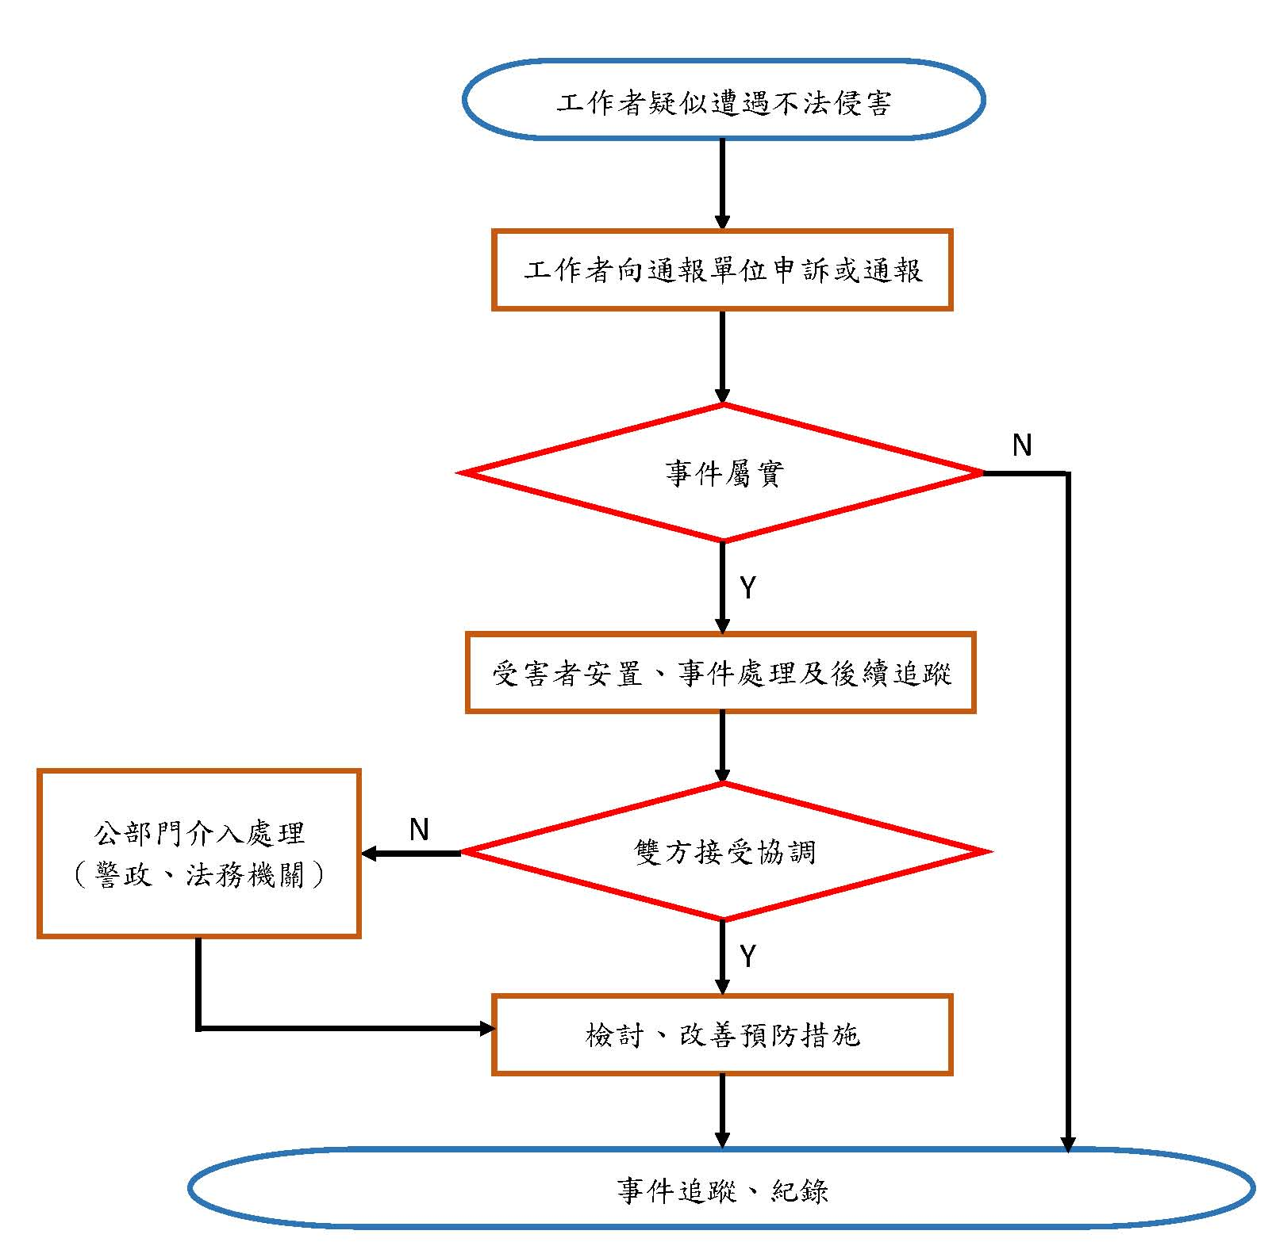
附件6
國立東港高級海事水產職業學校 遭遇職場暴力事件通報/申訴單
通報內容
發生日期：＿＿＿＿＿時間：＿＿＿＿＿ 發生地點：＿＿＿＿＿＿＿＿＿＿＿＿＿
受害者 | 加害者
姓名或特徵：＿＿＿＿＿＿＿  性別：□男 □女  □外部人員  □內部人員（所屬部門/單位：＿＿＿) | 姓名或特徵：＿＿＿＿＿＿＿  性別：□男 □女  □外部人員  □內部人員（所屬部門/單位：＿＿＿)
受害者及加害者關係：＿＿＿＿＿＿＿ | 發生原因及過程：＿＿＿＿＿＿
不法侵害類型：  □肢體暴力 □語言暴力  □心理暴力 □性騷擾  □其他： | 造成傷害：□無 □有（請填下述內容）  1.傷害者：□受害者 □ 加害者 □其他  2.傷害程度：  目擊者：□無 □有（請填姓名）
通報人： 通報日期/時間：
處置情形
受理日期：＿＿＿＿時間：＿＿＿＿＿ | 調查時間：＿＿＿＿＿＿＿＿＿＿＿＿
參與調查或處理人員：  □外部人員（請敘明，如警政人員）  □內部人員（請敘明，如保全、人資等） | 傷害者需醫療處置否：□否 □是  事發後雙方調解否：□否 □是
受害者說明發生經過與暴力原因：（請敘明，可舉證相關事證 ）
加害者說明發生經過與暴力原因：（請敘明，可舉證相關事證 ）
目擊者說明發生經過與暴力原因：（請敘明，可舉證相關事證 ）
調查結果：（請敘明，可舉證相關事證 ）
受害者安置情形 | 加害者懲處情形
□無 □醫療協助 □心理諮商  □同儕輔導 □調整職務 □休假  □法律協助 □其他： | 外部人員：□無 □送警法辦  內部人員：□無 □調整職務 □送警法辦  □其他
向受害者說明事件處理結果否：□否 □是（請註明日期）
未來改善措施：
處理者： 審核者： 審核時間：

附件7
國立東港高級海事水產職業學校
教職員工遭遇職場暴力追蹤調查表
案件編號： | 姓名：
- 是否為內部暴力事件：□是，請指派勞工代表參與調查。
□否。
- 職場暴力處置小組成員：
- 環安衛管理人員：___________________________
- 人事人員：_________________________________
- 勞工健康服務人員：_________________________
- 法務人員：_________________________________
- 勞工代表：_________________________________
- 本案調查結果說明如下：

國立東港高級海事水產職業學校
教職員工遭遇職場暴力追蹤調查表(續)
案件編號： | 姓名：
一、受害者後續辦理情況：
- 人事人員：

- 勞工健康服務人員：

- 臨場服務醫師：

- 環安衛管理人員：

二、雙方協商：
1.協商日期：________________________
2.協商結果是否達成協議：□是(接第3點)
□否(接第4點)
3.檢討及改善預防措施

4.警政單位、司法機關介入處理

附件8
國立東港高級海事水產職業學校職場不法侵害預防措施查核及評估表
單位／部門： 檢核/評估日期：
項目 | 檢核重點 | 結果 | 修正相關控制措施/改善情形
辨識及評估危害 | □ 組織  □ 個人因素  □ 工作環境  □ 工作流程
適當配置作業場所 | □ 物理環境  □ 工作場所設計
依工作適性適當調整人力 | □ 適性配工  □ 工作設計
建構行為規範 | □ 組織政策規範  □ 個人行為規範
辦理危害預防及溝通技巧訓練 | □ 教育訓練場次  □ 教育訓練內容  □ 情境模擬、演練  □ 製作手冊或指引並公告
建立事件處理程序 | □ 建立申訴或通報機制  □ 通報處置  □ 每位同仁清楚通報流程  □ 相關資源連結  □ 紀錄
執行成效之評估及改善 | □ 定期審視評估成效  □ 相關資料統計分析  □ 事件處理分析  □ 報告成果  □ 紀錄
其他事項
註：本表各檢核重點，校方得自行依產業特性需求修正與增列。

□評估人員： □單位主管：

